超

市

会

员

积

分

管

理

系

统

软件系统详细说明书

**1.引言**

**1.1 编写目的**

为中小型规模的各类超市提供会员积分的管理、会员卡类的管理以及超市积分规则设定的解决方案。我国市场中小超市竞争态势已经形成，但由于其信息化程度不高，客户忠诚度管理的应用还不广泛。国外知名厂商的产品一般针对银行、保险、电信等行业，实施规模大，价格昂贵，而国内厂商的产品主要面向中低端市场，功能的广度、深度和成熟度都与国外产品存在不小的差距。在这种形势下，开发研制一套功能完整、架构开放、扩展性强并且部署成本低廉的客户忠诚度管理系统产品具有十分重大的技术意义和市场价值。

**1.2 背景**

会员制客户管理模式，是商家为了维系与客户的长期交易关系，而发展出的一种较为成功的关系营销模式。在具体实践中，会员积分政策是客户管理模式的必需点，有积分、折扣、兑换商品的功能。这样使消费者与商家形成牢固的关系链，能为超市锁定大量的老顾客，因此会员积分政策为大量商家所爱。从目前国内外会员积分管理的发展来看，国外的会员管理政策已经相对成熟，多应用于通信、旅游、银行、超市等大型企业。在国内针对于中小型独立超市产品的会员积分系统还有所欠缺，这些超市需要的会员管理系统其实不像大型企业机构在规模、功能等方面有较高的要求，它只需要简便、快捷、高效的完成超市会员的积分管理，并且能够同时保证会员信息的安全性、有序性。观察现在超市的会员积分的管理办法，因为需要处理大量的会员信息、积分信息和商品管理，人工操作费时费力，差错频繁。为了加快信息处理速度，缩短认证时间和避免差错，计算机信息处理技术的应用势在必行。针对中小型超市会员积分管理的系统就是应这样的需求而开发的。

**1.3 定义**

 1) 问卷调查：通过网页电子问卷的形式从同学，朋友同区别于老人这个角度了解该软件的基本需求。

 2) 用户访谈：通过与用户进行语言交流，进一步分析产品需求的过程。

 3) 查阅文献：通过查阅文献进一步弥补软件需求的不足。

2.任务概述

**2.1 目标**

    该项目旨在利用Java和web技术去实现一个超市会员积分管理系统，系统具体实现目标

本次开发的会员积分管理系统的目标是为中小规模的超市提供会员信息管理、会员积分管理以及积分兑换管理的具体解决方案。系统设计的目标主要有：

**2.1.1**系统的完整性

因会员积分管理会在不同业务中表现出不同的业务差异，本系统定位在会员消费积分这一点上，根据积分过程中可能出现的各种问题细分不同的功能模块，各模块需完成积分管理过程中可能出现的问题与请求。同时各个模块之间存在一定的联系，不同模块的组织与联系也是设计与实现过程中要解决的问题。

**2.1.2** 系统的安全性

为了保证会员信息的安全性，避免会员信息的泄露和恶意修改，设计了不同访问者的权限管理。即柜员只能访问与会员信息和积分相关的页面与操作，而管理员可以实现对整个系统的设置及管理。另外，柜员没有权限对兑换商品和会员等级进行管理，只有管理员可以对积分活动、会员等级和兑换商品进行设置等。

**2.1.3** 对错误操作的处理

对错误请求的处理。操作者在操作的过程中不可避免的会出现一些错误，而这些错误应尽可能的被捕捉到并给予相应的提示和正确的处理。操作错误时系统也应能做出一般性处理。

**2.2** 系统功能需求

为实现上述系统功能上的目标，会员积分管理系统主要完成的功能有：

（1） 柜员信息的管理：包括对所有柜台柜员信息的各项设置。

（2） 会员信息的管理：包括对所有会员信息的管理设置。

（3） 会员积分管理：包括对会员积分的统计、查询等。

（4） 积分规则设置：对积分规则进行设定、修改等。

（5） 会员等级设置：包括对每个会员等级的范围进行设置管理。

（6） 兑换商品管理：对积分兑换的商品进行修改、兑换等各项管理。

（7） 兑换商品记录：记录柜员对会员每次兑换商品的操作信息。

（8） 兑换积分记录：记录柜员对会员每次兑换积分的操作信息。

**2.2.1** 管理员功能

1）柜员账户列表，实现对柜员账户信息的管理。

2）新增柜员账户，实现添加柜员信息。

3）兑换商品列表，实现对兑换商品信息的查看、修改、删除操作。

4）新增兑换商品，实现添加系统中兑换商品信息。

5）会员类别管理，实现对系统中会员积分等级的设置。

6）积分类别选择，实现对系统中的会员积分兑换规则设置。

7）增加积分记录，实现查看柜员为会员兑换积分的工作记录。

8）兑换积分记录，实现查看柜员为会员兑换商品的工作记录。

**2.2.2** 柜员功能

1）用户列表管理，实现对会员信息的查看、修改、删除操作。

2）新增用户管理，实现添加会员信息。

3）会员积分管理，可以查看会员的积分和级别，并按照会员消费金额兑换积分。

4）兑换商品列表，可以查看兑换商品及所需积分，并可为会员兑换商品。

5）增加积分记录，实现查看柜员为会员兑换积分的工作记录。

6）兑换积分记录，实现查看柜员为会员兑换商品的工作记录。

**2.2.3** 系统非功能需求描述

为完成以上功能，结合本系统的应用背景，对本系统的操作界面有以下要求：

1） 设计界面美观大方

作为积分管理系统适合于企业管理者及各个柜台人员，在布局排版上采用统一风格，色调统一，界面功能设计清晰明了。

2） 方便实用，贴近超市

本系统是个实用性和目的性很强的网站，因此决定了他应该贴近超市特点和使用者，方便不同权限用户操作。操作界面应当有好，无需经过操作培训即可使用本系统。

3） 良好的灵活性、可扩展性

系统的设计应采用分层的设计思想，系统可以灵活的扩展。能够在不同操作系统中运作，依赖性较低。

4） 信息准确、及时更新

系统应提供准确、及时的信息。数据库能够即时对数据进行更新，必要时可采用后台数据库定时更新策略。

5） 安全性

系统应保证会员数据的安全和隐私，可以稳定运行，故障易于恢复。

**2.3**针对用户

1.对于现在操作复杂智能手机使用存在障碍的年轻人；

2.对于超市会员积分系统需求其他年龄段用户；

**3.1.3** 用户界面

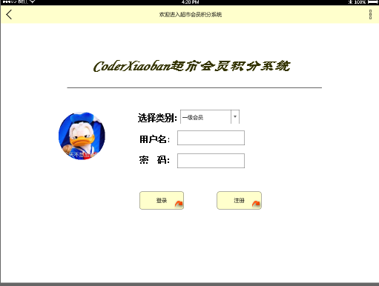

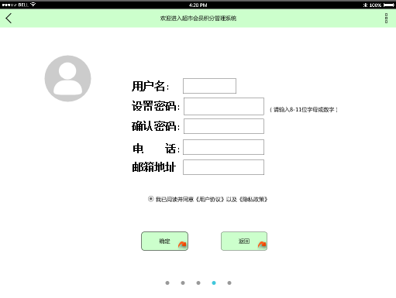

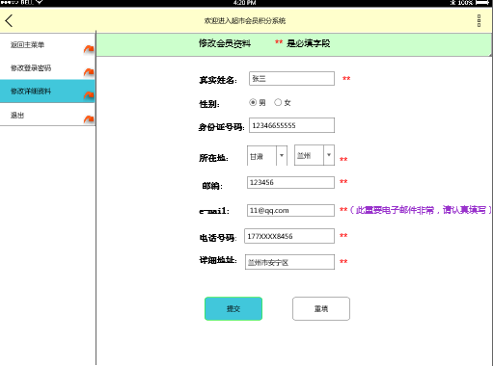

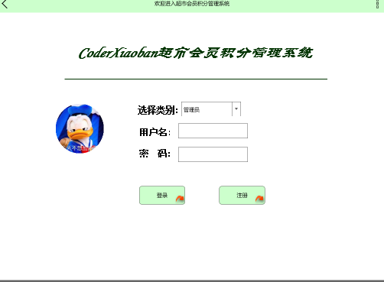

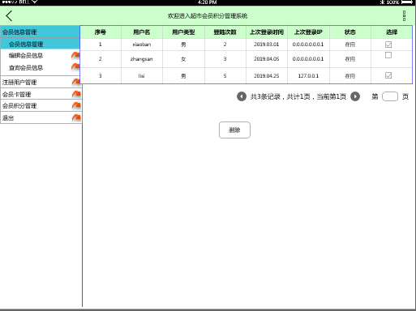

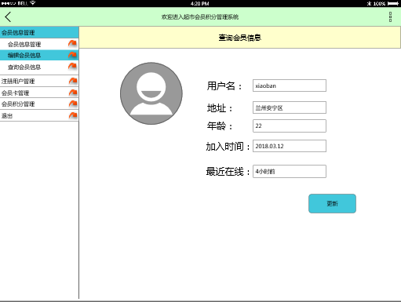

看版图与燃尽图：

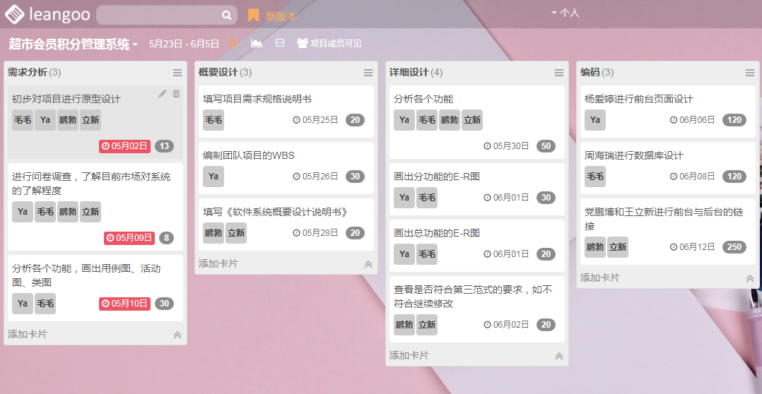

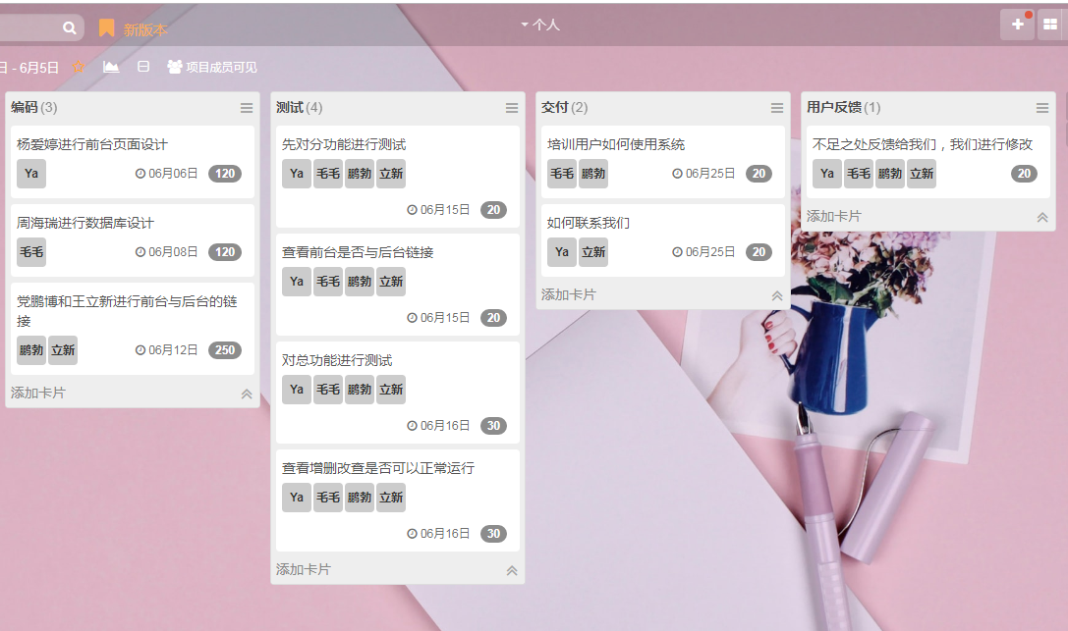

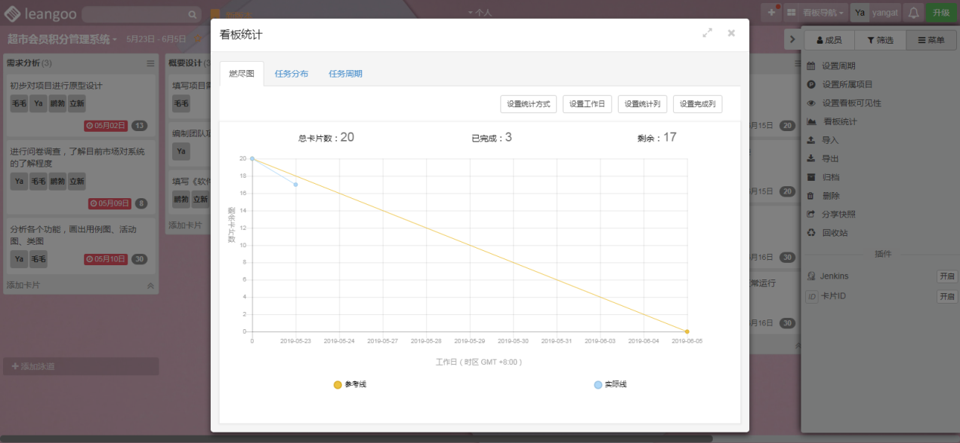

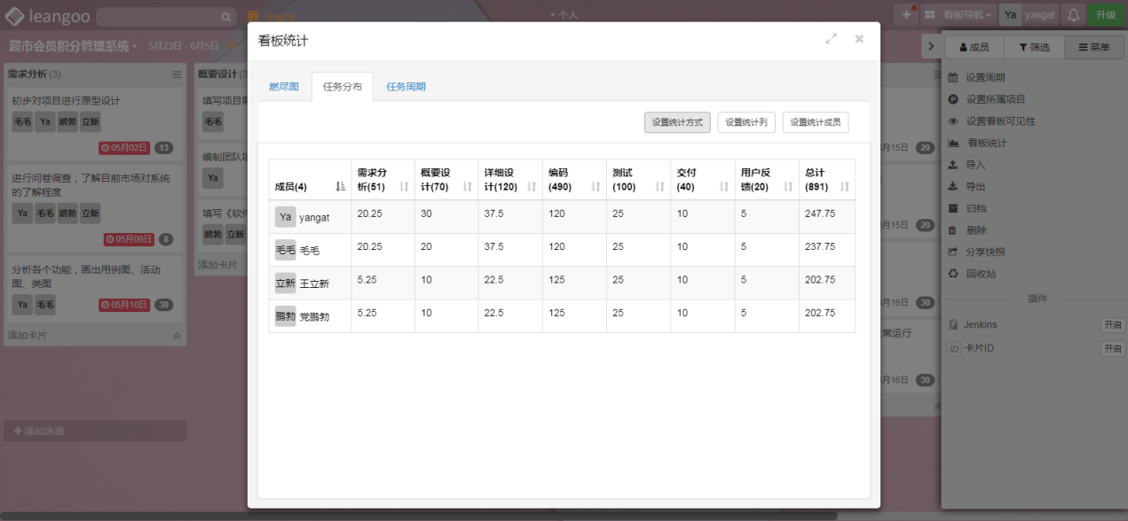

WBS图：

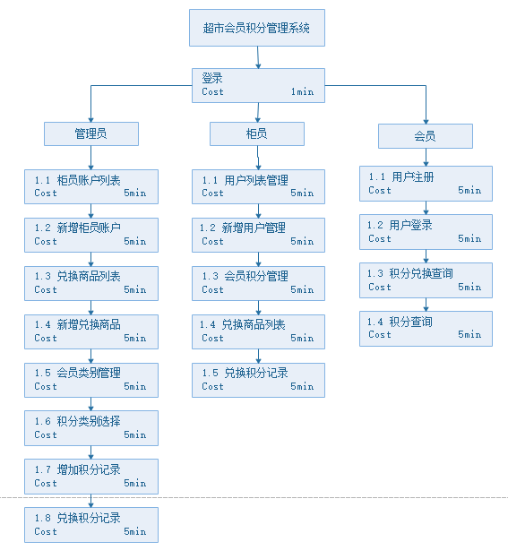

**4.1** 设备

装有Windows系统的计算机一台

**4.2** 开发环境

Windows10 操作系统

网站和积分管理系统采用B/S结构，使用J2EE的技术开发完成。系统运行和开发环境都是windows，其中数据库采用SQL Server2000，中间件服务采用Tomact **5.5**系统使用了MyEclipse作为J2EE的开发工具。

**NABCD进一步描述项目：**

**Need需求**

为了通过对会员管理过程的每个环节的电脑记录和管理，提高工作效率，达到经营管理最优化， 我们小组开发了这套超市会员积分管理系统，该系统的主要目的是向超市的管理人员和类似群体提供一个能方便管理及其维护其所在超市的会员的项目。

**Approach做法**

开发环境win7数据库MySQL

开发工具myecplise10

**Benefit好处**

首先就是会员管理，用了会员积分系统之后，可以详细记录客户的信息以及消费记录，为后续服务和营销打下了坚实的基础， 提高了超市本身的服务品质。可以当有了足够的积分后，可以兑换消费者想要的商品。其次就是用了会员积分系统来工作的话，还可以大大的提升管理人员的工作效率。

**Competitors竞争**

（1）该系统在布局排版上采用统一风格，色调统一，界面功能设计清晰明了；

（2）同时对于用户来说方便实用，可扩展性，实用性强；

（3）信息准确， 及时更新，有着广阔的市场前景的同时，还可以提高企业运营效率，创造更多的社会价值。

**Delivery交付，Data数据**

通过团队成员们的讨论，我们是这样考虑的：首先提供技术顾问，与小型的超市合作，全面面往外推广，提高知名度，并且和他们在合作的过程中，他们会给予我们一定的反馈与使用效果，让用户加入该会员时给予一定的新客户积分，并且长时间观察用户的使用效果，然后根据用户们的反馈，来找到该会员积分系统的优缺点，逐渐进行完善。